《连南瑶族自治县中心城区控制性详细规划》局部调整（2026年）草案

一、调整范围
对《连南瑶族自治县中心城区控制性详细规划》（以下简称“原控规”）部分地块进行用地性质及用地边界的调整。调整涉及地块面积约1.67公顷，涉及LN-E单元，分别为LN-E-052和LN-E-053地块。
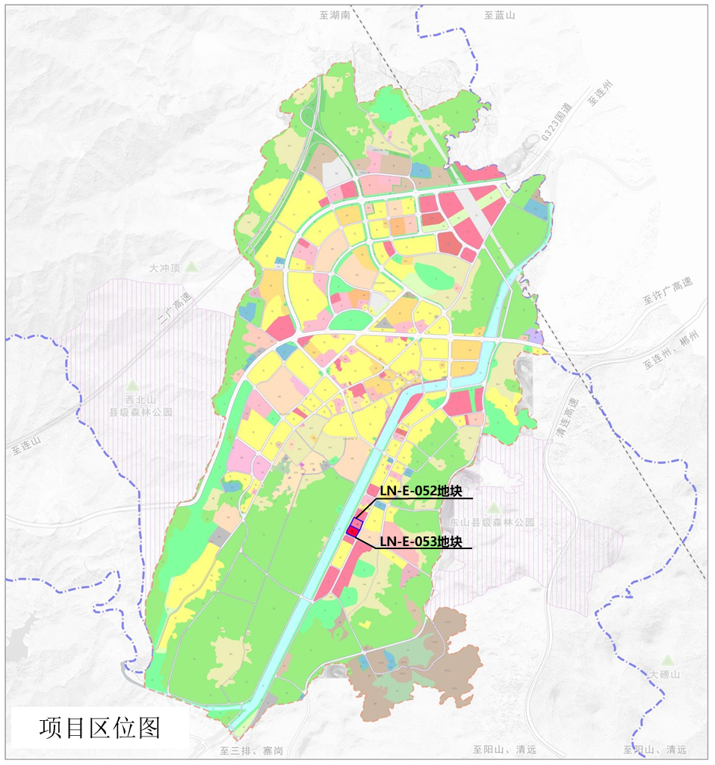
二、调整内容
根据地块权属修正LN-E-052地块范围，修正后LN-E-052用地性质为机关团体用地（0801），用地面积为8154.24 ㎡，指标不变。
落实项目建设需求，统筹片区产业空间布局。调整LN-E-053地块用地性质，将原控规8504.22㎡商业用地（B1）调整为商业用地+二类城镇住宅用地（0901+070102），兼容二类城镇住宅用地≤40%、容积率≤2.0、建筑密度≤40%、绿地率≥25%、建筑限高≤54米。

三、调整对比
《连南瑶族自治县中心城区控制性详细规划》局部调整
LN-E-052、LN-E-053地块
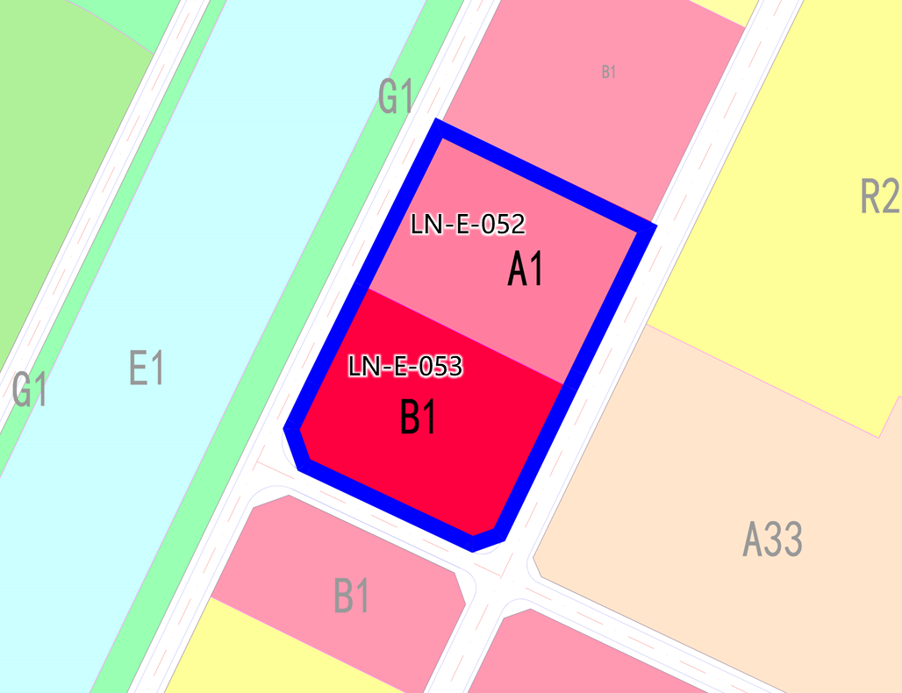
调整前
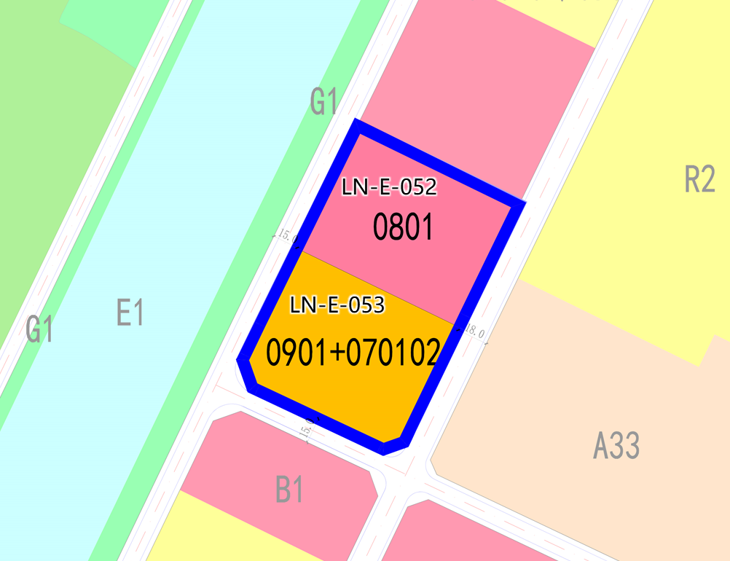
调整后
调整后地块规划控制指标表
地块编码 | 土地使用性质代码 | 土地使用性质 | 土地使用兼容性 | 用地面积(平方米) | 容积率 | 地面以上总计容建筑面积（平方米） | 建筑密度(%) | 绿地率(%) | 建筑限高(m) | 备注
LN-E-053 | 0801 | 机关团体用地 | — | 8154.24 | 2.5 | 20385.60 | ≤35 | ≥30 | ≤36
LN-E-053 | 0901+070102 | 商业用地+二类城镇住宅用地 | 二类城镇住宅用地≤40% | 8504.22 | 2.0 | 17008.44 | ≤40 | ≥25 | ≤54

